Datachallenge: Klassifikation menschlicher Aktivitäten anhand von Smartphone-Sensordaten

Einleitung
Die diesem Paper zugrundeliegende Aufgabe umfasst das Trainieren, Testen und Auswerten verschiedener Modelle aus dem Bereich des maschinellen Lernens. Ziel ist es, den Aktivitätsstatus einer Person anhand von Sensordaten eines Samsung Galaxy S II zuverlässig zu klassifizieren. Es handelt sich dabei um eine überwachte Mehrklassen-Klassifikation, da für die gelabelten Beobachtungen jeweils bekannt ist, welche Aktivität ausgeführt wurde.
Die Motivation dieser Analyse besteht darin zu untersuchen, wie gut maschinelle Lernverfahren komplexe Sensordaten verarbeiten und daraus menschliche Aktivitäten ableiten können. Solche Verfahren sind insbesondere im Bereich Human Activity Recognition relevant, beispielsweise für Fitness-Tracking, Gesundheitsmonitoring, Rehabilitation oder kontextabhängige Smartphone-Anwendungen. Besonders interessant ist dabei nicht nur, ob ein Modell bekannte Messungen gut klassifizieren kann, sondern auch, ob es auf bisher unbekannte Personen generalisiert.

Methoden

Daten
Die zur Verfügung gestellten Daten basieren auf A Public Domain Dataset for Human Activity Recognition Using Smartphones [1]. Die Messungen wurden mit einem Samsung Galaxy S II Smartphone erhoben, das von insgesamt 30 Versuchspersonen an der Taille getragen wurde. Die ursprünglichen Signale stammen vom Beschleunigungssensor und vom Gyroskop. Aus diesen Rohsignalen wurden bereits vorverarbeitete Feature-Vektoren berechnet.
Der Datensatz besteht aus zwei CSV-Dateien. Die Datei measures.csv enthält die gelabelten Daten und wurde für Training, Modellvergleich und Testbewertung verwendet. Die Datei to_predict.csv enthält ungelabelte Daten, für die am Ende der Analyse finale Vorhersagen erzeugt werden sollen.
Die Datei measures.csv umfasst 7352 Beobachtungen mit insgesamt 563 Spalten. Davon sind 561 Spalten Sensorfeatures. Die beiden übrigen Spalten sind subject, also die Personen-ID, und activity, also das Aktivitätslabel. In measures.csv sind 21 der insgesamt 30 Versuchspersonen enthalten.
Es gibt sechs unterschiedliche Aktivitätsklassen unter anderem Laying, Standing, Sitting, Walking, Walking_Upstairs und Walking_Downstairs.
Eine Zeile im Datensatz beschreibt jeweils ein Messfenster einer bestimmten Person während einer bestimmten Aktivität. Die Feature-Spalten enthalten vorverarbeitete und normalisierte Sensormerkmale, die aus den Smartphone-Signalen berechnet wurden. Die Datei to_predict.csv umfasst die übrigen 2947 Beobachtungen. Sie enthält dieselben Sensorfeatures und die Spalte subject, jedoch keine Zielvariable activity.

2.2. Vorbereitung der Daten
Die zur Verfügung gestellten Daten waren bereits vorverarbeitet und lagen daher in einem gut nutzbaren Zustand vor. Vor der Modellierung wurden die Datensätze dennoch auf technische Auffälligkeiten überprüft. Dabei wurden insbesondere fehlende Werte, doppelte Zeilen, Datensatzdimensionen, Feature-Spalten und Klassenverteilungen betrachtet.
In den verwendeten Daten konnten keine fehlenden Werte festgestellt werden. Eine Imputation war daher nicht notwendig. Ebenso wurden keine problematischen Duplikate gefunden. Da die Features bereits vorverarbeitet und normalisiert vorlagen, waren keine grundlegenden Transformationen der Rohdaten erforderlich.
Die Klassen sind im gelabelten Datensatz nicht exakt gleich verteilt, aber auch nicht stark unausgeglichen. Die häufigste Klasse ist LAYING mit 1407 Beobachtungen. Die seltenste Klasse ist WALKING_DOWNSTAIRS mit 986 Beobachtungen. Insgesamt ist die Klassenverteilung ausreichend ausgewogen, sodass keine starke Verzerrung durch eine einzelne dominante Klasse zu erwarten ist.
Für Modelle, die empfindlich auf unterschiedliche Skalierungen reagieren, beispielsweise SVM, k-Nearest Neighbors oder Logistic Regression, wurde eine Standardisierung innerhalb einer Pipeline verwendet. Dadurch wurde sichergestellt, dass die Skalierung ausschließlich auf den Trainingsdaten gelernt und anschließend auf Validierungs- oder Testdaten angewendet wurde.

2.2.1. Splitting
Für die Modellbewertung wurde measures.csv in einen Trainings- und einen Testdatensatz aufgeteilt. Die Aufteilung erfolgte nicht zufällig auf Ebene einzelner Beobachtungen, sondern gruppiert nach Versuchspersonen (subject). Dieses Vorgehen ist notwendig, da mehrere Messfenster von derselben Person stammen.
Die Subjects 27, 28, 29 und 30 wurden dem Testdatensatz zugeordnet. Alle übrigen 17 Subjects aus measures.csv wurden für den Trainingsdatensatz verwendet. Zusätzlich wurde überprüft, ob die Subjects 1, 3, 5 und 6 im Trainingsdatensatz enthalten sind. Der resultierende Trainingsdatensatz umfasst 5867 Beobachtungen, während der Testdatensatz 1485 Beobachtungen enthält. Zwischen den Subjects im Trainings- und Testdatensatz besteht keine Überschneidung.
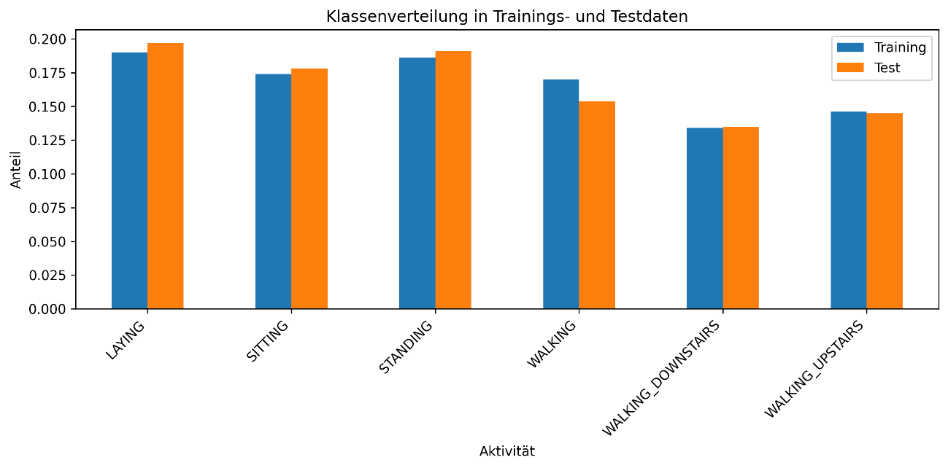
Die Modellwahl erfolgte ausschließlich auf dem Trainingsdatensatz mithilfe einer 5-fold Group Cross-Validation. Dabei wurden die Folds ebenfalls nach subject gebildet, sodass alle Beobachtungen einer Person vollständig entweder im Trainings- oder im Validierungsanteil eines Folds lagen. Als zentrale Bewertungsmetrik wurde die mittlere Accuracy über die fünf Folds verwendet.
Abbildung 1 - Splitting in Test- und Trainingsdaten
Die Klassenverteilungen im Trainings- und Testdatensatz wurden zusätzlich verglichen. Abbildung 1 zeigt, dass die relativen Häufigkeiten der sechs Aktivitätsklassen in beiden Datensätzen ähnlich sind. Die stärkste Abweichung zeigt sich bei der Klasse WALKING, ist jedoch nicht so ausgeprägt, dass eine wesentliche Verzerrung der Modellbewertung zu erwarten ist.

2.3. Modellwahl und Fehlerschätzung
Zur Modellwahl wurden mehrere Klassifikationsmodelle auf dem Trainingsdatensatz verglichen. Die Auswahl geeigneter Modelle erfolgte primär anhand der mittleren Cross-Validation-Accuracy. Anschließend wurden ausgewählte Modellvarianten auf dem subject-basierten Holdout-Testset bewertet.

2.3.1. Modellvergleich
Für den Modellvergleich wurden verschiedene Klassifikationsverfahren getestet, darunter Logistic Regression, k-Nearest Neighbors, Random Forest, XGBClassifier und RBF-SVM. Die Bewertung erfolgte mit 5-fold Group Cross-Validation auf dem Trainingsdatensatz. Dabei wurde nach subject gruppiert, sodass Beobachtungen derselben Person nicht gleichzeitig in Trainings- und Validierungsdaten eines Folds vorkamen.
Modell | CV Accuracy | CV Error | Mittlere Fit-Zeit
RBF-SVM | 0.9248 | 0.0752 | 1,78 Sek.
Logistic Regression | 0.9160 | 0.0840 | 1,68 Sek.
XGBClassifier | 0.9112 | 0.0888 | 41,38 Sek.
Random Forest | 0,8872 | 0,1128 | 16,90 Sek.
k-Nearest Neighbors | 0,8458 | 0,1542 | 0,13 Sek.
Tabelle 1 - Modellvergleich anhand einer 5-fold Group Cross-Validation auf dem Trainingsdatensatz
Die RBF-SVM erzielte mit einer mittleren Cross-Validation-Accuracy von 0.9248 das beste Ergebnis im Modellvergleich. Logistic Regression und XGBClassifier lagen mit 0.9160 bzw. 0.9112 ebenfalls auf hohem Niveau. Der XGBClassifier hatte eine deutlich höhere mittlere Fit-Zeit als die übrigen Modelle, wurde jedoch aufgrund seiner guten Testleistung und Kombinierbarkeit mit anderen Modellen weiter untersucht.

2.3.2. Hyperparameter
Hyperparameter wurden vor allem bei den Modellen weiter untersucht, die im ersten Modellvergleich eine gute Leistung zeigten oder für die Fehlerstruktur besonders relevant waren. Die Auswahl der Hyperparameter erfolgte dabei auf Basis der Cross-Validation-Ergebnisse auf dem Trainingsdatensatz. Die Test Accuracy des Holdout-Testsets wurde nicht zur Auswahl der Hyperparameter verwendet, sondern erst anschließend zur finalen Bewertung der ausgewählten Modellvarianten berechnet.
Besonders deutlich lohnte sich die Optimierung beim XGBClassifier. Durch die Anpassung von Baumanzahl, Baumtiefe, Lernrate, Subsampling und Regularisierung verbesserte sich die Modellleistung im Vergleich zur vorherigen Einstellung. Auch bei der RBF-SVM führte die Anpassung der Parameter C und gamma zu einer leichten Verbesserung. Random Forest und k-Nearest Neighbors wurden ebenfalls mit verschiedenen Parametereinstellungen getestet, erreichten jedoch keine bessere Cross-Validation-Leistung als XGBClassifier oder RBF-SVM.

2.3.3. Fehleranalyse
Nach der Modellwahl wurden ausgewählte Modelle auf dem subject-basierten Holdout-Testset bewertet. Dafür wurden Test Accuracy, Test Error und die Confusion Matrix berechnet. Die Test Accuracy wurde nicht als primäre Metrik der Modellwahl verwendet, sondern diente zur finalen Bewertung der Generalisierung auf unbekannte Subjects.
Die Fehleranalyse zeigte, dass die dynamischen Aktivitäten sowie LAYING sehr zuverlässig klassifiziert wurden. Die verbleibenden Fehler traten nahezu ausschließlich zwischen den Klassen SITTING und STANDING auf. Diese Verwechslung ist plausibel, da beide Aktivitäten statische Körperhaltungen darstellen und sich in den Smartphone-Sensordaten ähnlicher zeigen als dynamische Aktivitäten wie WALKING oder Treppensteigen.
Zusätzlich zeigte sich eine auffällige Fehlerhäufung bei Subject 28. Dies deutet darauf hin, dass diese Testperson bei den statischen Aktivitäten ein abweichendes Sensormuster aufweisen könnte. Ein tatsächlicher Daten- oder Label-Fehler kann daraus jedoch nicht sicher abgeleitet werden.

2.3.4. Spezialmodell
Aufgrund der Fehlerstruktur wurde ein spezialisiertes Zusatzmodell für die Unterscheidung zwischen SITTING und STANDING entwickelt. Dieses Modell wurde ausschließlich auf Beobachtungen dieser beiden Klassen trainiert. Als Eingabe wurden die Sensorfeatures verwendet; zusätzlich wurde mit SelectKBest eine Feature Selection durchgeführt, um nur die für diese binäre Trennung relevantesten Merkmale zu verwenden.
Verschiedene Spezialmodelle wurden getestet, darunter RBF-SVM, Logistic Regression, LinearSVC, Random Forest, XGBoost und Polynomial-SVM. Das beste Spezialmodell verwendete 150 ausgewählte Features und eine Polynomial-SVM. Zusätzlich wurde die Entscheidungsschwelle des Spezialmodells angepasst, um die verbleibenden Verwechslungen zwischen SITTING und STANDING weiter zu reduzieren.
Das Spezialmodell wurde nicht auf alle Testbeobachtungen angewendet, sondern nur dann, wenn das Hauptmodell eine Beobachtung als SITTING oder STANDING klassifizierte. Dadurch blieb die starke Leistung des Hauptmodells auf den übrigen Aktivitätsklassen erhalten.

2.4. Finales Modell
Das finale Modell war ein zweistufiges Modell. In der ersten Stufe wurde ein Soft-Voting-Ensemble aus Polynomial-SVM und XGBClassifier verwendet. Der XGBClassifier wurde dabei stärker gewichtet, da er in den vorherigen Experimenten eine hohe Gesamtleistung erzielte. In der zweiten Stufe wurden alle Beobachtungen, die vom Hauptmodell als SITTING oder STANDING vorhergesagt wurden, durch das spezialisierte Polynomial-SVM-Modell erneut bewertet.
Das finale Modell erreichte auf dem Holdout-Testset eine Test Accuracy von 0.9764 und einen Test Error von 0.0236. Insgesamt wurden 35 von 1485 Testbeobachtungen falsch klassifiziert. Die verbleibenden Fehler lagen ausschließlich zwischen SITTING und STANDING.

Literaturverzeichnis

[1] | D. Anguita, A. Ghio, L. Oneto, X. Parra und J. L. Reyes-Ortiz, „A Public Domain Dataset for Human Activity Recognition Using Smartphones,“ in 21st European Symposium on Artificial Neural Networks, Computational Intelligence and Machine Learning, Bruges, Belgium, 2013.

